Информация о проведенном мероприятии
Согласно плана зимних каникул в детских объединениях «Здравушка» и«Новое поколение» было организованно новогоднее спортивно -развлекательное мероприятие
« Новогодний сундучок»
Дата проведения :03.01.2020г 12.00 – 13.30.
Ответственные: Каюкова Ольга Яковлевна, Нацинец Анастасия Владимировна
Цель :Организовать активный и интересный досуг учащихся
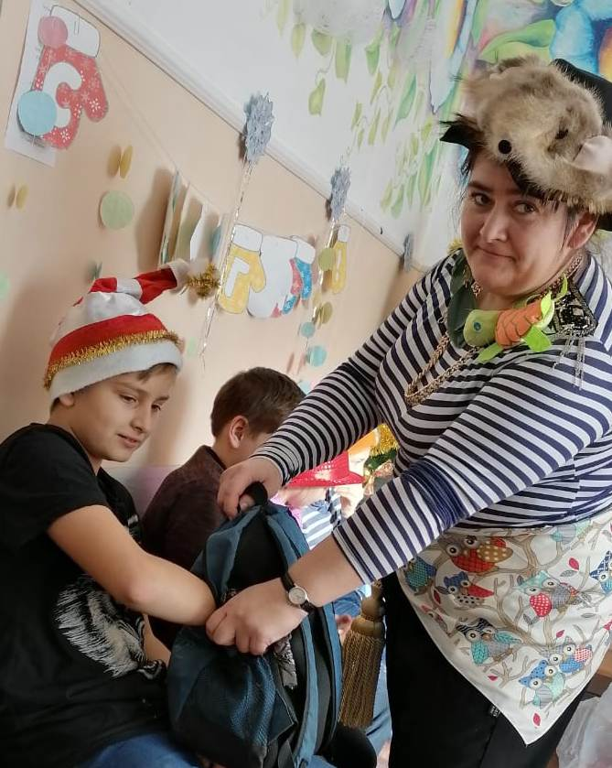
Задачи: Способствовать развитию коллективного творчества коммуникативности, познавательных интересов, творческого мышления. Предоставить детям возможность проявить свои умения и таланты. Расширение кругозора.
Охват детей: 16 чел. Краткое содержание:
Действующие лица 2 пирата и Снегурочка
- Театрализованное вступление 2х пиратов.
- Выступление детей стихотворение про ёлку.
- Игра «Знакомство» О.Я
- «Пиратский танец» А.В.
- Повторили Т.Б. со спичками в игровой форме. О.Я.
- Игра «Смешная рожица» ( гримассами сбросить спичку на лице) О.Я.
- Игра кричалка «Потому что мы Пираты» А.В.
- Игра спортивная «Покататься в парусе» О.Я.
- Игра спортивная « Пробеги под парусом» О.Я.
- Игра спортивная «Прыжки в мешках» О.Я.
- Отгадай загадку Снегурочка
- Хоровод «Маленькой Ёлочке» А.В.
- Танец «Ёлочки пенёчки» А.В.
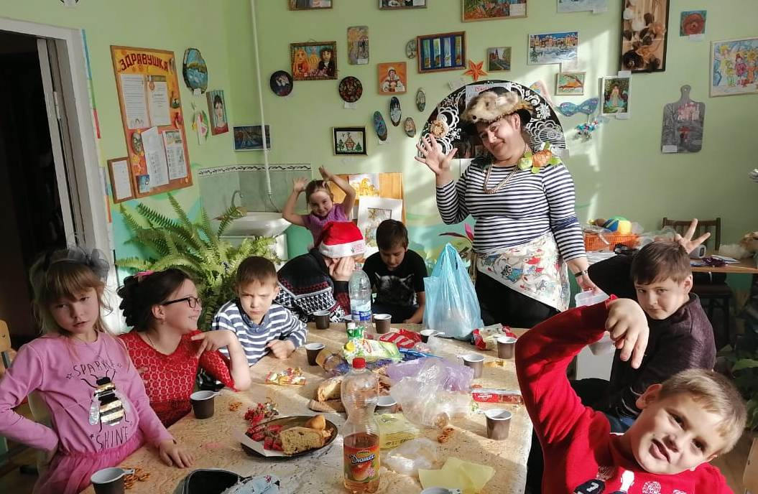
- Карнавал костюмов Снегурочка
- Конкурс «Угадай, что в мешочке лежит»

- Игра «Сундучок желаний» нужно взять
из сундучка кубик и выполнить написанное на нём задание.
- Пожелание на новый год ребята желают друг другу.

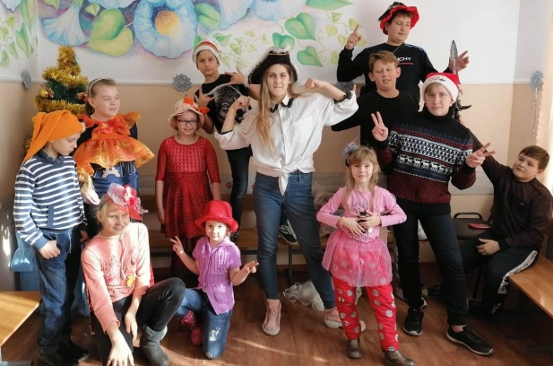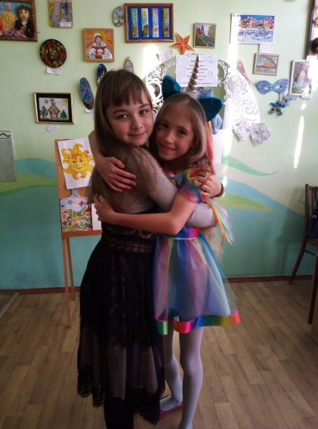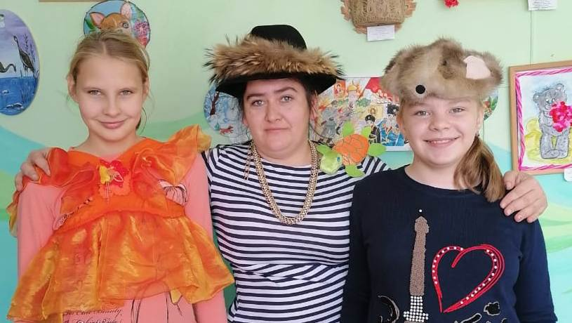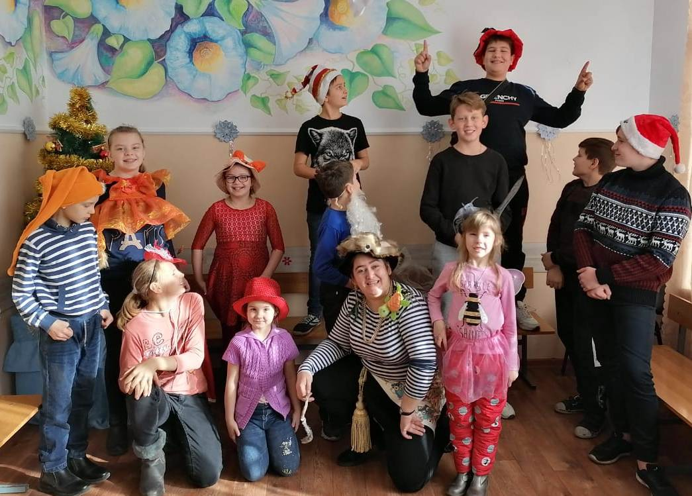
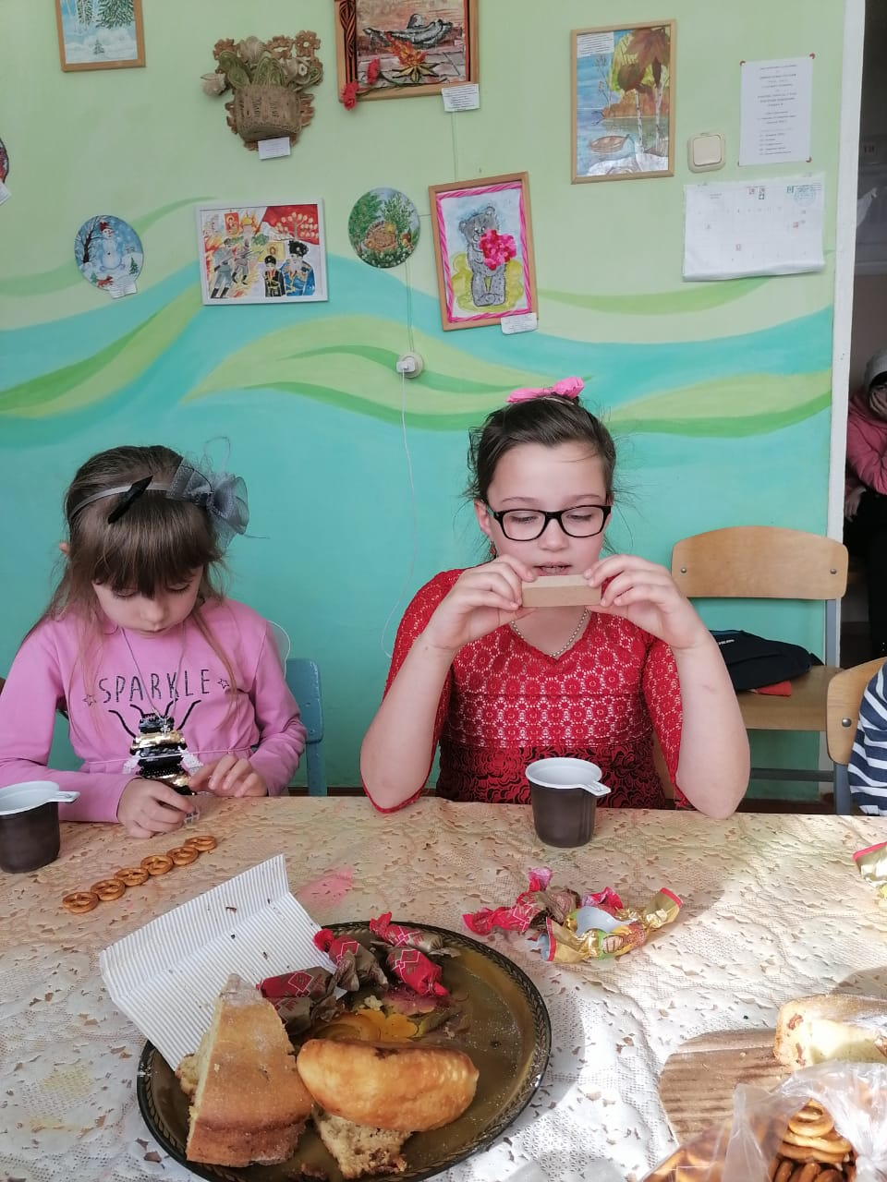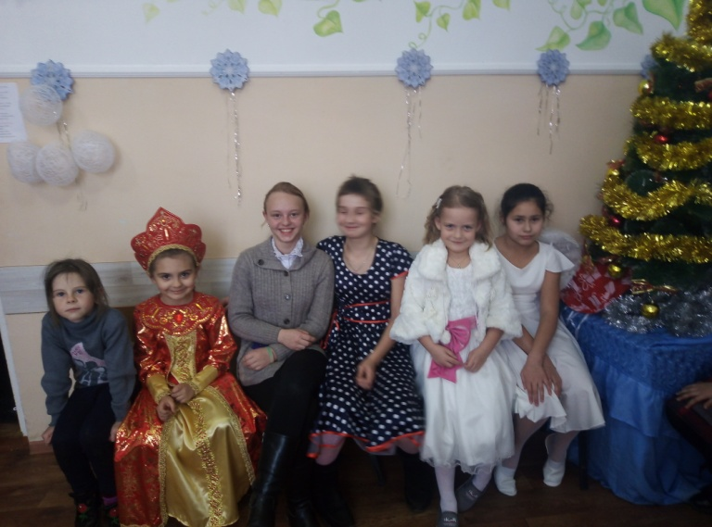
составила Каюкова О.Я. ______________ 03.0.1.2020г

